Создаем Увольнение
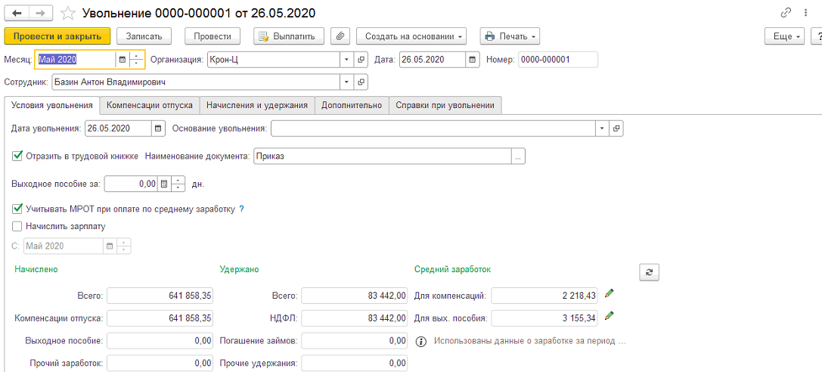

Кнопки нет
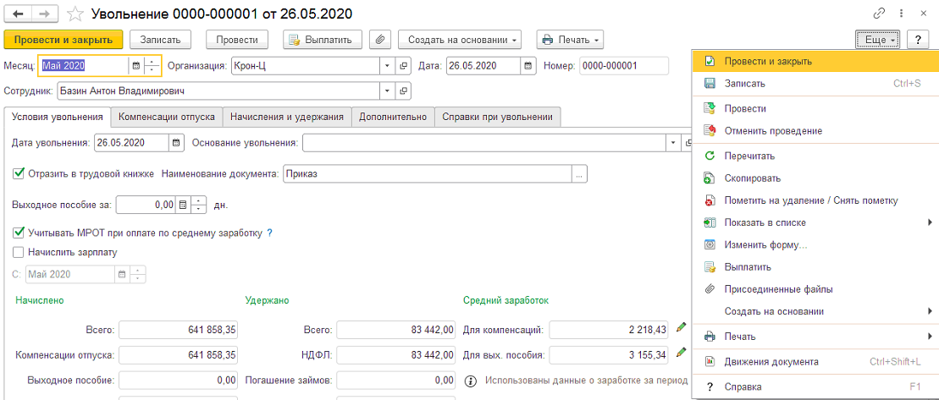

Заполняем СЗВ-ТД и ставим галочку, что документ принят ПФР
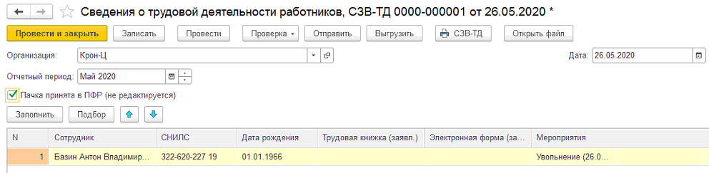
После этого внешний вид Увольнения изменяется
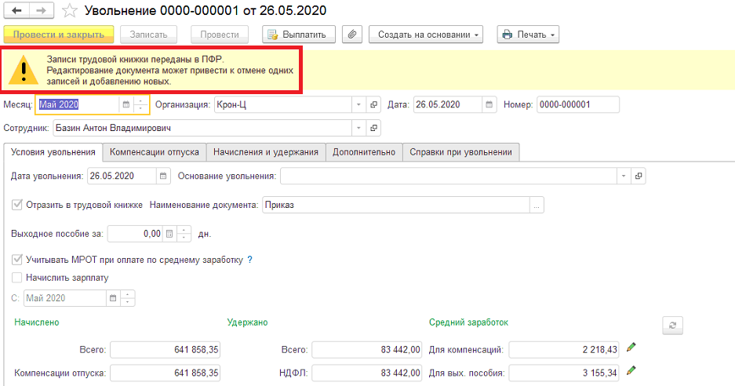
И после этого появляется кнопка
